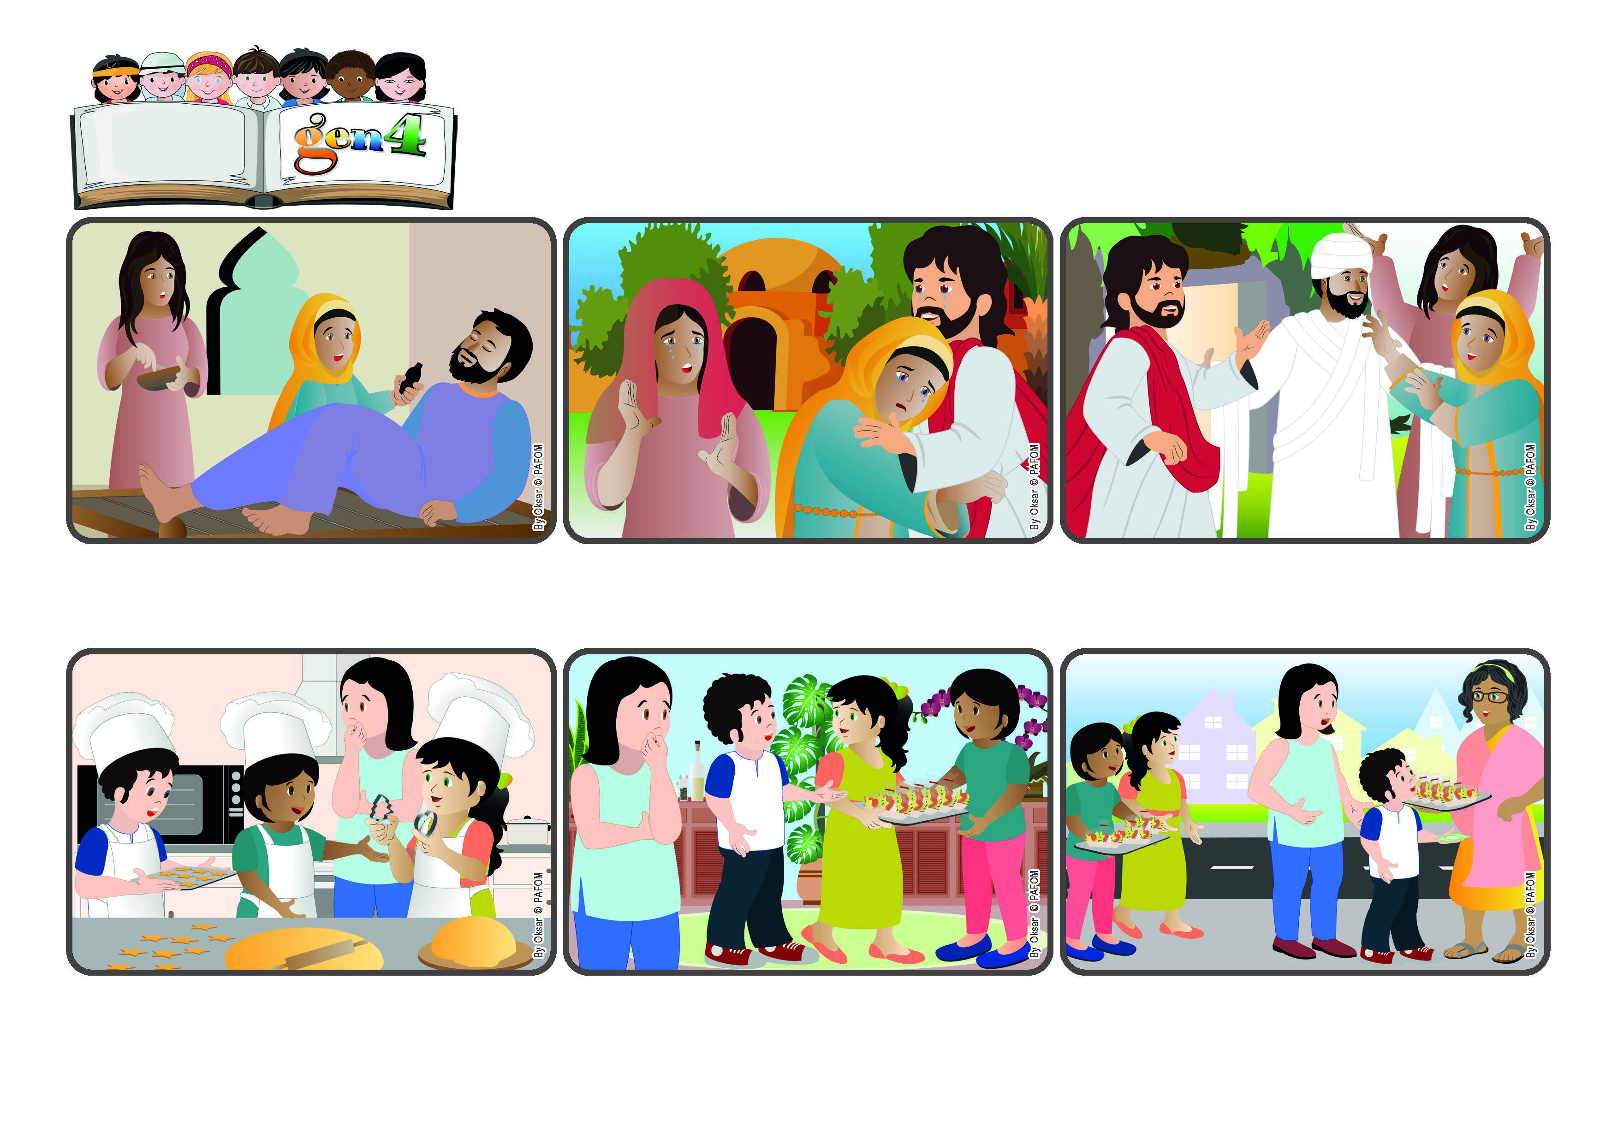

Palavra de vida Gen4, Janeiro 2025

**Jesus, eu creio em ti!**

**“Crês isto?” (Jo 11,26)**

**Palavra de Vida**

**No Paraguai, Pedro, Maria e Teresa estavam fazendo biscoitos para vender e ajudar os pobres. Cecilia escutou e queria ajudá-los, mas pensou consigo mesma: “Aqui ninguém terá dinheiro para comprar os biscoitos!”**

**Os biscoitos ficaram prontos. Disseram: “Vamos vendê-los!” Cecilia, cada vez mais preocupada, pensou: “A essa hora não tem ninguém na rua, mas Jesus escutará a fé tão grande deles!”. E foi com eles.**

**Assim que saíram, encontraram uma vizinha, que quis saber o que estavam fazendo. E... comprou toda a bandeja! Contentes, eles voltaram para pegar os que tinham sobrado... e venderam todos! Jesus realmente faz milagres se acreditamos!**

**Jesus veio para trazer a vida verdadeira que jamais acabará. Ele perguntou a Marta: “Crês nisso?”. “Sim, eu creio”. Depois continuou: “Abram o sepulcro. Lázaro, vem para fora!”. E Lázaro saiu. Jesus é realmente o Filho do Deus da Vida.**

**Jesus conhecia muitas pessoas. Entre elas, estavam Marta, Maria e seu irmão Lázaro, que habitavam em Betânia. Um dia, enquanto Jesus estava em uma outra cidade, Lázaro ficou gravemente doente.**

**“Vamos contar a Jesus: ele virá curá-lo!”, disseram as duas irmãs. Mas, quando Ele chegou, Lázaro já estava morto e colocado no sepulcro. Jesus chorou pelo seu amigo, e Marta lhe disse: “Se tivesses estado aqui, meu irmão não teria morrido!”.**

**”© PAFOM, Desenhos e textos elaborados pelo Centro Gen4”**

**Os gen4 são as crianças do Movimento dos Focolares, fundado por Chiara Lubich.**